JUBILEUSZOWA PIELGRZYMKA ARCHIDIECEZJI ŁÓDZKIEJ DO RZYMU
25.04-01.05.2022 – 7 DNI

RZYM – WATYKAN – ASYŻ

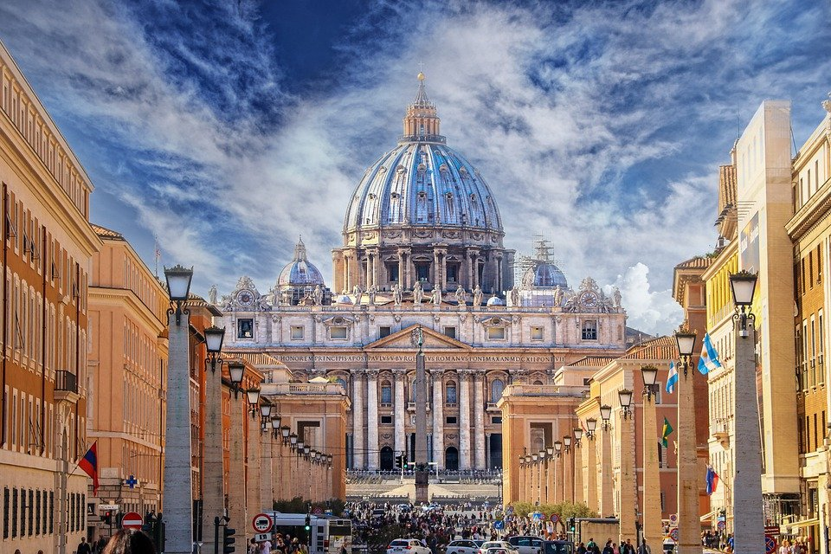

RAMOWY PROGRAM PIELGRZYMKI:

DZIEŃ 1: POLSKA – WENECJA 25/04/2022
Wyjazd z Polski; przejazd autokarem w okolice Wenecji na nocleg.

DZIEŃ 2: WENECJA – RZYM 26/04/2022
Po śniadaniu przejazd do Rzymu na godzinę 16:00 na mszę św. w Bazylice Matki Bożej Większej. Obiadokolacja i nocleg w okolicy Rzymu.

DZIEŃ 3: RZYM 27/04/2022
Po śniadaniu, o godzinie 09:00 audiencja ogólna. Zwiedzanie Rzymu z zewnątrz: Koloseum (najsłynniejszy amfiteatr świata), antyczne Forum Romanum, Capitol (miejsce od czasów antycznych uważane za serce duchowe, polityczne i kulturalne Rzymu), Palatyn, Forum Trajana. Następnie zobaczymy Plac Wenecki - przy którym stoi pomnik przypominający o wielkim dziele zjednoczenia państwa włoskiego w latach 1860-1870 przedstawiający pierwszego jego króla Wiktora Emanuela II. Panteon - perełka architektoniczna wybudowana w I połowie II wieku n.e., jedyna antyczna pozostałość stojąca po dziś dzień w całości, Piazza Navona - z fontanną "Czterech Rzek" Berniniego, Plac Hiszpański ze słynnymi schodami hiszpańskimi, Fontanna di Trevi. Powrót do hotelu na obiadokolację i nocleg.

DZIEŃ 4: RZYM 28/04/2022
Po wczesnym śniadaniu o godz. 7:10 Msza św. przy grobie św. Jana Pawła II. Zwiedzanie Watykanu (w miarę możliwości czasowych) - Muzea Watykańskie - jeden z największych zbiorów sztuki na świecie z eksponatami od antyku po wiek dwudziesty oraz Kaplicy Sykstyńskiej ze słynnymi freskami Michała Anioła - miejsca wyboru papieży tzw. Konklawe, Bazylika św. Piotra - miejsca, w którym od 2 tys. lat spoczywają szczątki pierwszego papieża - św. Piotra. Słynna Pieta Michała Anioła - "najpiękniejsza rzeźba przeszłości, teraźniejszości i przyszłości". W południe audiencja z Ojcem Świętym Franciszkiem w auli Pawła VI. W dalszym ciągu dnia w godz. 14:30-18:00 katakumby, 19:00 – Bazylika Św. Pawła za Murami (Nieszpory). Powrót do hotelu na obiadokolację i nocleg.

DZIEŃ 5: RZYM - WATYKAN 29/04/2022
Wczesne śniadanie. Przejazd na godz. 9:00 do Bazyliki Św. Piotra na Mszę Św. W dalszej części dnia nawiedzenie: Bazyliki Matki Bożej Większej (godzina 12:00), Bazyliki Św. Wawrzyńca (godzina 13:00), Bazyliki Św. Krzyża Jerozolimskiego (godzina 14:30), Bazyliki na Laterenie (godzina 16:00). Powrót do hotelu na obiadokolację. Nocleg.

DZIEŃ 6: RZYM - ASYŻ – PADWA 30/04/2022
Po śniadaniu przejazd na Mszę Św. w Bazylice na Lateranie, która rozpocznie się o godz. 9.00. Przejazd do Asyżu - miasta Św. Franciszka i Św. Klary. Nawiedzenie Bazyliki Św. Franciszka, uważanej za jedną z najpiękniejszych świątyń chrześcijańskich na całym świecie. Nawiedzenie Bazyliki Św. Klary - to ważny punkt na mapie miejsc poświęconych świętym we Włoszech. W kościele znajdują się bowiem szczątki założycielki zakonu klarysek oraz krzyż z San Damiano, który przemówił do św. Franciszka. Centrum miasta stanowi Plac Ratuszowy (Piazza del Comune), na którym wznosi się Ratusz (Palazzo dei Priori) – siedziba administracji. Ponadto na placu stoi Świątynia Minerwy, obecnie kościół Santa Maria sopra Minerva. Przejazd na obiadokolację i nocleg w okolicy Padwy.

DZIEŃ 7: PADWA - POLSKA 01/05/2022
Śniadanie; wykwaterowanie, wczesny wyjazd do Polski. Zakończenie pielgrzymki.

CENA 2680zł/os oraz 90 Euro/os

CENA ZAWIERA: przejazd komfortowym, klimatyzowanym autokarem, zakwaterowanie w hotelach 3* (lokalny standard), 2 posiłki dziennie (śniadania wzmocnione o ser i szynkę; obiadokolacje składające się z pierwszego dania np. makaron, zupa, risotto oraz drugiego dania mięsnego z przystawką; deser lub owoc; woda), opiekę polskiego pilota-tłumacza, obsługę lokalnych przewodników, system Audio Guide, ubezpieczenie od kosztów leczenia 150 000 EURO/os. (+ od chorób przewlekłych do 40% sumy ubezpieczenia od kosztów leczenia), od następstw nieszczęśliwych wypadków 4 000 EURO/os., BAGAŻ – 400 EURO/os., wjazdy do miast, parkingi, obligatoryjną opłatę na turystyczny fundusz gwarancyjny 10 zł/osoba oraz Fundusz Pomocowy 10 zł/os.

CENIA NIE ZAWIERA: biletów wstępów i częściowej realizacji programu – 90 Euro/os, wydatków własnych, opłat klimatycznych w hotelach ( około 10 Euro/os ); posiłków nie wymienionych w programie; wszystkiego co nie jest zawarte w „cena zwiera”.

UWAGI:
1. Program jest ramowy i kolejność zwiedzania może ulec zmianie.
2. Cena ważna przy realizacji grupy 42-osobowej.
3. Cena dotyczy osoby w pokoju 2-osobowym. Możliwość dopłaty do pokoju 1-osobowego na zapytanie.
4. Możliwość zakupienia ubezpieczenia od rezygnacji w wysokości 3,2% wartości wyjazdu.
5. Codziennie organizowane są Msze Św.

